PETEK, 3. 4. 2020
PREDMET | - razred | - razred
MAT | SEŠTEVANJE IN ODŠTEVANJE KOT NASPROTNI OPERACIJI  https://www.youtube.com/watch?v=wN1amXxtxTM | SEŠTEVANJE DO 100  DZ 3, str. 50  PO ŽELJI REŠUJEŠ TUDI VAJE V DEŽELI LILIBI, TAKO DA NA TEJ ISTI STRANI - ZGORAJ DESNO -KLIKNEŠ NA PIKAPOLONICO.
SLJ | ABECEDA  ABECEDA JE USTALJENO ZAPOREDJE ČRK V PISAVI.  NAUČI SE CELOTNO ABECEDO OD A DO Ž PREKO PESMI, KATERO SI ŽE PREPEVAL Z DRUGOŠOLCI. POMAGAŠ SI LAHKO S PRILOGO 1.  https://www.youtube.com/watch?v=pzVu5YVjZdk | IŠČEM PODATKE  https://www.youtube.com/watch?v=fTCjreOUkZY
ŠPO | NAVODILA ZA OGREVANJE, ŽIVALSKO TELOVADBO IN IGRE V NARAVI NAJDEŠ V PRILOGI 2.
GUM | - POSLUŠANJE SKLADBE: SUITA PTICE  NA KAJ POMISLIŠ OB BESEDI POMLAD? ZAPRI OČI IN PRISLUHNI SKLADBI.  POSLUŠAMO POSNETEK SUITA PTICE (2-KRAT), KI OPISUJE POMLAD. V NJEJ SE OGLAŠAJO PTICE. POZORNO POSLUŠAMO, KATERO PTIČJE PETJE SLIŠIMO; KUKANJE KUKAVICE.  OB PONOVNEM POSLUŠANJU ŠTEJEMO, KOLIKOKRAT SE JE KUKAVICA OGLASILA.  KAKŠNA SE TI ZDI SKLADBA? VESELA IN ŽIVAHNA ALI NEŽNA IN UMIRJENA? ALI JE VES ČAS ENAKO GLASNA? KAJ SI PREDSTAVLJAŠ OB POSLUŠANJU SKLADBE?  OB SKLADBI LAHKO TUDI ZAPLEŠEŠ.  V ZVEZEK ZA GLASBENO UMETNOST NAPIŠI NASLOV: POSLUŠANJE GLASBE: SIUTA PTICE- NARIŠI POMLAD, KOT SI SI JO PREDSTAVLJAL OB POSLUŠANJU SKLADBE.  PESEM NAJDETE NA PORTALU LILIBI:  GRADIVO ZA UČITELJE – 2. RAZRED(TUDI ZA PRVOŠOLCE) - DODATNO GRADIVO – GLASBENA UMETNOST – GLASBA ZA POSLUŠANJE – POMLAD – OTTORINO RESPIGHI: SUITA PTICE – KUKAVICA
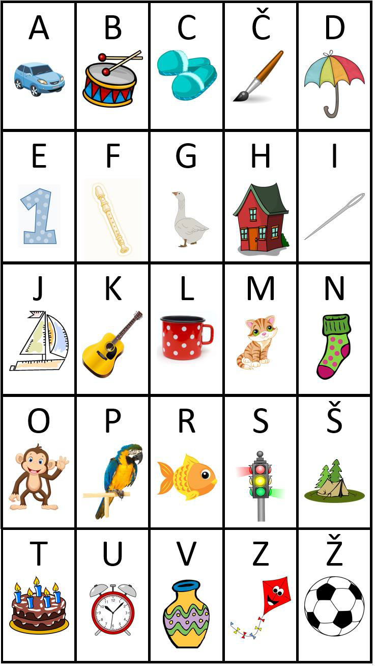
Priloga 2 (ŠPORT)
- Ogrevanje: Naredi nekaj gimnastičnih vaj.
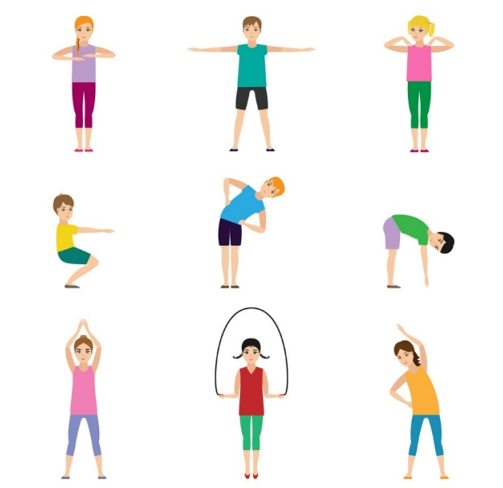

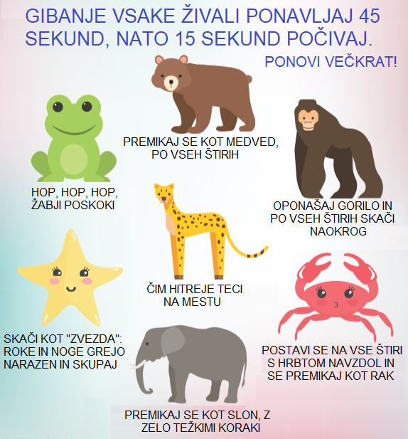
- Živalska telovadba:

- Igre v naravi, tek.
ŽELIM VAM LEP VIKEND IN VELIKO SONCA V NARAVI IN V SEBI
SPOČIJ SI IN NADIHAJ SE SVEŽEGA ZRAKA. VELIKO SE SMEJ, SMEH JE POL ZDRAVJA.
TVOJA UČITELJICA URŠKA

